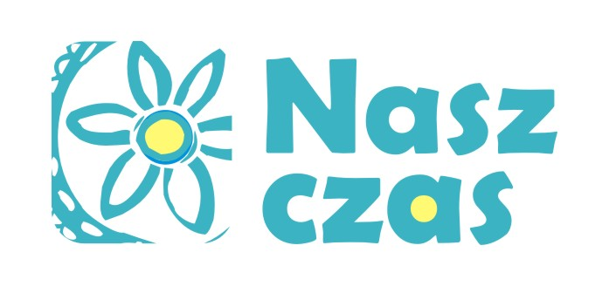
Spotkania tylko dla seniorów
Zapraszamy osoby w wieku 60+ zamieszkałe na terenie Gminy Wólka do udziału w bezpłatnych spotkaniach ze specjalistami
Każdy uczestnik otrzyma komplet materiałów dydaktycznych. Ponadto każdemu uczestnikowi przysługuje transport do miejsca spotkań, wyżywienie oraz zaświadczenie udziału w projekcie.
TERMINY SPOTKAŃ
Od 17 sierpnia do 30 listopada 2013 roku
CO ZROBIĆ ŻEBY WZIĄĆ UDZIAŁ?
Osoby zainteresowane udziałem w spotkaniach powinny wypełnić formularz zgłoszeniowy dostępny
- w Bibliotece Gminnej oraz jej oddziałach (Jakubowice Murowane, Os. Borek, Łuszczów, Turka)
- w Parafiach na terenie całej Gminy Wólka (Pliszczyn, Bystrzyca, Świdnik Duży, Turka, Os. Borek, Wólka, Łuszczów, Rudnik)
- w Ośrodku Pomocy Społecznej w Wólce – (Jakubowice Murowane, Budynek Gminy Wólka)
- w Biurze Projektu – (Turka ul. Konwaliowa 5/20)

Wypełnione Formularze należy dostarczyć pocztą lub osobiście do Ośrodka Pomocy Społecznej p. Iwonie Opajdowskiej.
Zapisy telefoniczne p. Marcin Stefański tel. 798 077 815

OFEROWANE ZAJĘCIA
Każdy uczestnik weźmie udział w następujących działaniach:
- Spotkania z dietetykami w tym testy diagnostyczne, bezpłatne badania dietetyczne
- Trening nornic –walking, zajęcia z dietetycznej kuchni
- Seminarium na temat wolontariatu senioralnego w tym „Bank czasu”
- Zajęcia z prowadzenia inicjatyw senioralnych
- Spotkania integracyjno-aktywizacyjne

KONTAKT
FUNDACJA ROZWOJU KULTURY I NAUKI „PRAWY BRZEG”
ul. Konwaliowa 5/20 os. Borek, Turka
Osoba do kontaktu p. Marcin Stefański tel. 798 077 815

